

课程设计

个人报告

课程名称： 软件系统课程设计

设计名称： 学生公寓管理系统

专业班级：软件1933班 学号：2019006329

学生姓名： 骈宇静

组长姓名： 曹锦荣

指导教师： 王丽娟

2022年 01 月14 日

太原理工大学课程设计任务书

|  |  |  |  |  |
| --- | --- | --- | --- | --- |
| 学生姓名 | 骈宇静 | 专业班级 | 软件1933 | |
| 课程名称 | 软件系统课程设计 | | | |
| 设计名称 | 学生公寓管理系统 | | 设计周数 | 2 |
| 设计  任务  主要  设计  内容 | 学校有若干公寓，每栋5层，每层18个房间，每个房间4个学生，需要一个公寓管理系统实现管理。系统主要功能如下。  （1）寝室分配：根据系别、年级、班级分配寝室。查询寝室状态和入住信息。  （2）学生管理：实现入住学生信息的维护和查询功能。  （3）信息查询：按公寓楼号、学生姓名等查询住宿信息。  （4）财产管理：实现对公寓财产的管理功能。  （5）出入登记：实现对学生搬出公寓的货物进行登记和对外来人员进行登记等功能。  （6）系统管理：参数设置（如公寓楼号、寝室房号、系别、年级、班级的设置）、权限管理和系统维护（数据备份、数据恢复）。 | | | |
| 设计要求 | 课程设计的实验内容包括结构化（生命周期法）的方法学和面向对象的方法学。通过一个模拟项目，要求学生用结构化方法（或面向对象的方法）完成分析、设计、编码实现和测试的整个软件开发过程。应遵循“GB/T 8567 2006 计算机软件文档编制规范”，提高课程设计教学质量。 | | | |
| 主要参考  资 料 | 李爱萍，崔冬华，李东生.软件工程[M].人民邮电出版社.2014  李爱萍.系统分析与设计[M].人民邮电出版社.2015  朱少民.软件测试[M].人民邮电出版社.2016  黑马程序员.JavaEE程序设计任务教程[M].人民邮电出版社.2017 | | | |
| 学生提交  归档文件 | 1. 项目小组必须提交一份完整的项目技术说明文档（纸质版和电子版），文档内容必须包含《需求分析说明书》、《概要设计说明书》、《详细设计说明书》、《源程序》、《测试计划》、《测试报告》与《项目开发计划》等部分； 2. 每一位同学应提交一份开发日志，详细记录课程设计过程中出现的问题、解决方案及课程设计心得。 | | | |

注：1.课程设计完成后，学生提交的归档文件应按照：封面—任务书—说明书—图纸的顺序进行装订上交（大张图纸不必装订）。

2.可根据实际内容需要续表，但应保持原格式不变。

**指导教师签名**： **日期：2022.1.4**

目录

第一章 概述 1

1.1所选题目： 1

1.2需求分析： 1

1.3小组分工： 1

第二章 需求分析 2

2.1引言： 2

2.2可行性研究前提： 3

2.3对现有系统的分析： 3

2.4对所建设系统的分析： 4

2.5结论意见： 4

2.6任务概述： 4

2.7数据描述： 4

2.8功能需求： 10

2.9运行需求： 10

第三章 总体设计 11

3.1概要设计： 11

3.2 UML用例图、时序图： 12

3.3数据库设计： 14

第四章 详细设计与实现 15

4.1宿舍管理模块： 15

4.1出入登记管理模块： 18

第五章 系统测试 22

5.1引言 22

5.2 测试计划 22

第六章 个人开发日志 24

第七章 个人心得体会 25

# 第一章 概述

### 1.1所选题目：

学生公寓管理系统

### 1.2需求分析：

根据所选题目，通过和老师交谈、网络查询，总结个人负责模块需求如下：

1. 宿舍管理模块：

该模块在不论是在管理员权限下都可以列出全部宿舍信息记录，用以查看宿舍的相关信息。在该模块上提供了全局搜索引擎，可以模糊匹配宿舍名称查询以方便快捷查询和增强功能型查询，使宿舍管理系统更加智能化和人性化。除此之外，还可修改、添加、删除宿舍模块内信息。

2. 出入登记模块：

该模块在管理员权限下都可以列出全部来访信息记录，用以查看来访相关信息。在该模块上提供了全局搜索引擎，可以模糊匹配来访人名称和被访人查询以方便快捷查询和增强功能型查询。在添加访客时，流水号字段由Java生成年月日时分秒（yyyyMMddHHmmss）带6位含字母和数字的随机数组成。

### 1.3小组分工：

根据所选题目要完成的功能，确定开发小组由4人组成，分工如表1-1所示。

表1-1 小组工作分配表

|  |  |  |  |  |
| --- | --- | --- | --- | --- |
| **序号** | **姓名** | **角色** | **任务** | **备注** |
| 01 | 曹锦荣 | 组长 | 需求分析与总体设计 学生及系统管理模块 |  |
| 02 | 杜枝梅 | 组员 | 寝室卫生检查模块 财产管理模块 |  |
| 03 | 骈宇静 | 组员 | 寝室管理模块 学生出入及访客管理模块 |  |
| 04 | 康欣怡 | 组员 | 班级管理模块 集成及系统测试 |  |

# 第二章 需求分析

### 2.1引言：

**1.项目名称**

学生公寓管理系统——寝室管理模块和出入登记模块。

**2.编写目的**

我在此项目中主要负责寝室管理模块和学生出入及访客管理模块。本计划书的目的在于让高校更好的管理宿舍信息，对宿舍管理系统的相关内容进行详细的说明，使得用户可以随时随地的对现有信息进行查阅、添加、修改或删除等操作，更方便、快捷、有效的使用该系统。

**3.项目背景**

通过系统来实现宿舍日常管理的各种操作，减少了人力、物力，以及财力的消耗，提高了办事效率，是高效管理不可缺少的资源。通过该系统，用户可以随时随地对现有档案进行查阅、添加、修改或删除等操作。

宿舍信息管理功能对于普通用户来说，可以通过注册、登录，查询宿舍信息及宿舍成员信息；对于管理员来说，可以通过登录，维护、修改、添加和查看宿舍及宿舍成员档案信息。来访人员登记管理功能对于普通用户来说，可以通过注册、登录，查询来访人员信息；对于管理员来说，可以通过登录，添加、修改、查看来访人员信息。

**4.参考资料**

（1）《IT项目管理》-----------------------------------------郭宁编著

（2）《Java EE企业级应用开发教程》---------------------黑马程序员编著

（3）《Web前端开发与应用教程》-------------------------------张波编著

（4）《软件需求》----------------------------------刘伟琴，刘洪涛编著

### 2.2可行性研究前提：

1. **项目功能：**

实现宿舍信息管理和来访登记管理功能。其中宿舍信息管理应该可以处理宿舍的基本信息以及宿舍管理员可以对宿舍进行修增删改查等功能，来访登记管理主要完成登记来访人员和被访学生信息登记。

1. **项目基本要求：**

宿舍信息管理功能要求方便处理宿舍的基本信息以及宿舍管理员可以对宿舍进修增删改查，来访登记管理功能要求完成登记来访人员和被访学生信息登记。

1. **可行性研究方法：**

通过亲自对现有宿舍管理系统的使用及用户体验调查，作出即将开发的宿舍管理系统的需求分析和可行性，由管理员与用户体验来评价宿舍管理系统的实用性。

### 2.3对现有系统的分析：

现有宿舍管理系统负担着全校几万名学生的宿舍管理工作，包括宿舍信息的管理、学生信息的管理、来访人员登记管理等。

### 2.4对所建设系统的分析：

所建设的系统分为学生模块和管理员模块，可以实现宿舍基本信息的查询和登记来访人员和被访学生信息。

### 2.5结论意见：

本项目具有方便快捷等优势，符合社会信息化发展的需求，在技术、经济、操作、法律方面都是可行的，可以开发本系统。

### 2.6任务概述：

1. **目标：**

实现一个宿舍信息管理功能与来访人员登记管理功能集成起来的宿舍管理系统。

1. **运行环境：**

IDEA，MYSQL数据库。

1. **条件与约束：**

本宿舍管理系统应用于太原理工大学宿舍管理。

### 2.7数据描述：

1. **静态数据：**
2. 学生：学生姓名(a_name)，身份编号（d_id），出生日期，班级，院系，宿舍号，入学日期
3. 宿舍：宿舍号（d_dormitoryid），宿舍容量（d_bedtotal），现有人数（d_bed），宿舍成员，奖惩情况
4. **动态数据：**
5. 输入数据：菜单选项、查找关键字、新建记录
6. 输出数据：由查询关键字确定的数据库记录集合
7. **数据库描述：**

采用MYSQL数据库。

将需求分析得到的用户需求抽象为信息结构即概念模型的过程就是概念结构的设计。从需求分析的处理对象描述中可以抽象出宿舍情况实体和来访登记实体。

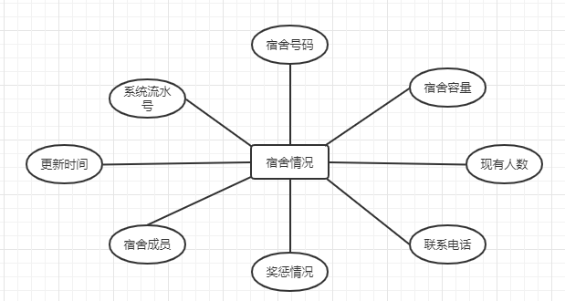

图2-1 宿舍情况实体E-R图

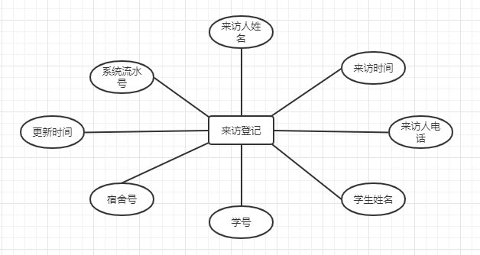

图2-2 来访登记实体E-R图

1. **数据流图：**

**宿舍信息管理功能：**

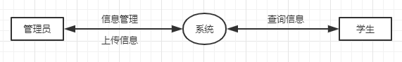

图2-3 宿舍信息管理顶层图

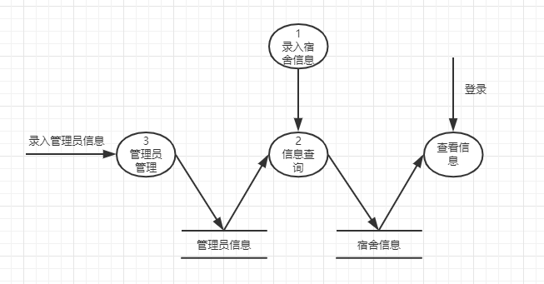

图2-4 宿舍信息管理0层图

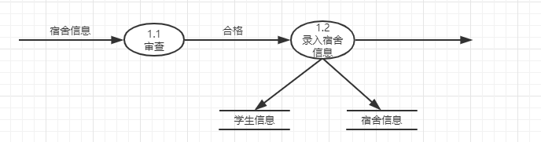

图2-5 宿舍信息管理录入宿舍信息数据流图

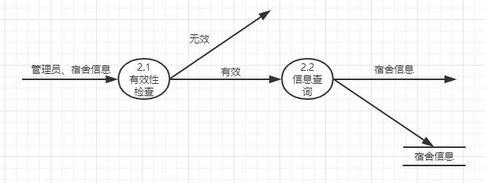

图2-6 宿舍信息管理信息查询数据流图

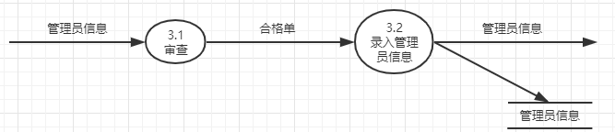

图2-7 宿舍信息管理管理员管理数据流图

**来访人员登记管理功能：**

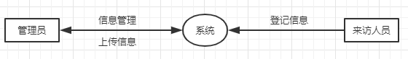

图2-8 来访人员登记管理顶层图

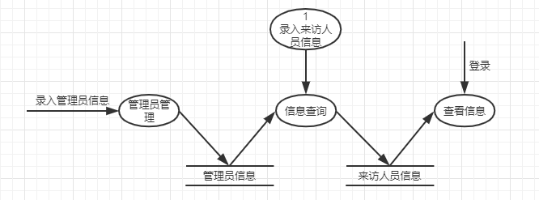

图2-9 来访人员登记管理0层图

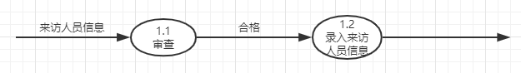

图2-10 来访人员登记管理录入来访人员信息数据流图

1. **数据字典：**

（1）数据流条目

宿舍表=宿舍号+宿舍容量+现有人数+宿舍电话+宿舍成员+更新时间

管理员信息=员工号+员工姓名+性别+联系方式+管理宿舍楼号

学生信息=姓名+性别+专业+班级+学号

来访人员登记表=来访人员姓名+来访时间+学生姓名+学号+宿舍号

（2）数据存储条目

文件名：管理员信息

组成：管理员信息=员工号+员工姓名+性别+联系方式+管理宿舍楼号

组织方式：索引文件，以管理员姓名为关键

文件名：学生信息

组成：姓名+性别+专业+班级+学号

组织方式：索引文件，以学号为关键

文件名：宿舍信息

组成：宿舍号+宿舍容量+现有人数+宿舍电话+宿舍成员+更新时间

组织方式：索引文件，以宿舍号为关键

文件名：来访人员信息

组成：来访人员姓名+来访时间+学生姓名+学号+宿舍号

组织方式：索引文件，以来学生姓名为关键

（3）加工条目

加工名：宿舍管理系统

编号：无

输入：管理员信息，学生信息

输出：来访人员登记表，宿舍信息表

**宿舍信息管理：**

加工名：录入宿舍信息处理

编号：1

输入：宿舍信息

加工逻辑：根据宿舍信息

If没有所输入的宿舍信息

Then建立新的宿舍信息并存储

Elseif

加工名：信息查询

编号：2

输入：宿舍信息

输出：学生、管理员信息

加工逻辑：If是学生

Then打印宿舍信息

Else退出

加工名：管理员管理

编号：3

输入：管理员信息

加工逻辑：if合格

Then生成并打印管理员信息

Elseif

加工名：审查

编号：1.1

输入：宿舍信息

输出：合格宿舍信息名单

加工逻辑：将满足条件的宿舍信息变为名单

加工名：录入宿舍信息

编号：1.2

输入：合格名单

输出：宿舍信息

加工逻辑：按宿舍号打印宿舍信息

加工名：有效性检查

编号：2.1

输入：宿舍号

输出：有效查询

加工逻辑：检查输入的宿舍是否有信息对应

加工名：信息查询

编号：2.2

输入：有效宿舍信息

输出：宿舍信息

加工逻辑：打印有效宿舍信息

加工名：审查

编号：3.1

输入：管理员信息

输出：已通过的人员合格单

加工逻辑：if满足条件

Then 输出已通过人员

Elseif

加工名：录入管理员信息

编号：3.2

输入：已通过的管理员

输出：管理员信息

加工逻辑：if通过管理员信息

Then 生成管理员信息表

Elseif

**来访人员信息登记功能：**

加工名：录入来访人员信息

编号：1

输入：来访人员信息

输出：来访人员信息登记表

加工逻辑：if有来访人员

Then添加新的来访人员信息表

Elseif

加工名：审查

编号：1.1

输入：来访人员信息

输出：已通过的人员合格单

加工逻辑：if输入信息正确

Then 输出已通过人员

Elseif

加工名：录入来访人员信息

编号：1.2

输入：已通过的来访人员信息

输出：来访人员信息表

加工逻辑：if通过的来访人员信息

Then 生成来访人员信息表

Elseif

### 2.8功能需求：

本系统是基于B/S模式的管理系统，用JAVA EE构建的宿舍管理系统，能实现宿舍信息管理和来访登记管理功能。其中宿舍信息管理应该可以处理宿舍的基本信息以及宿舍管理员可以对宿舍进行修增删改查等功能，来访登记管理主要完成登记来访人员和被访学生信息登记。

### 2.9运行需求：

1. **用户界面：**

相对简洁易懂，好操作。

1. **接口需求：**

用户接口需求，系统接口需求。

# 第三章 总体设计

### 3.1概要设计：

1. **系统基本业务处理：**

本系统是一个中小型BS系统，大致的流程是访问首页，首页可以登录系统，也可以退出系统，还可以注册系统。当输入账户和密码任何一个不正确的时候跳转到错误提示页面，并支持重试。如果是管理员权限或超级管理员，那么会登录带有管理权限的管理主界面，具备增删改等全部管理功能。

1. **系统的组织结构：**

根据宿舍管理系统的特点，可以将其分为前台设计和后台两个部分设计。且重点侧重于管理模块即后台部份。前台主要用于用户自身有关的相关信息查询和公开信息的浏览。而核心功能以及主要作用在后台得以体现，按需求分析大致可将企业管理系统分为：宿舍情况、来访登记模块。每个模块下分别设置了该模块的基本操作，基本能满足一般高校档案管理系统的需求。

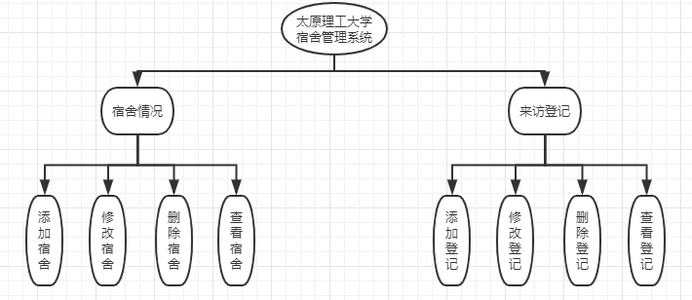

图3-1 系统基本结构图

1. **系统功能设计：**
2. 管理员能够方便的对宿舍信息进行查询，每个宿舍信息起码要包含的基本信息应该有：宿舍编号、宿舍楼号、床位总数、已用床位、管理员等；管理员能够对宿舍进行维护管理，比如添加宿舍、修改宿舍信息和删除宿舍信息。修改数据时，应在宿舍列表里选择目标宿舍然后点击修改按钮，在修改数据界面完成修改功能。删除宿舍时，也是在宿舍列表里选择目标宿舍点击删除按钮，以此来完成删除数据功能。
3. 管理员可以对来访人员进行添加，与对姓名和电话进行查询。其中，添加宿舍信息时，流水号字段由Java生成年月日时分秒（yyyy_MM_dd_HH_mm_ss）带6位含字母和数字的随机数组成。
4. **逻辑结构设计：**

逻辑结构设计的任务就是把概念设计阶段设计的E-R图转换为与选用数据库管理系统（DBMS）产品所支持的数据模型相符合的逻辑结构。遵循转换原则，把概念结构设计的E-R图转换为以下关系模型（关系模型的主码用下划线表示）：

宿舍情况（系统流水号、宿舍号码、宿舍容量、现有人数、联系电话、奖惩情况、宿舍成员、更新时间）

来访登记（系统流水号、宿舍号、联系电话、维修情况、维修物资、相关人员、维修状态、来访时间）

### UML用例图、时序图：

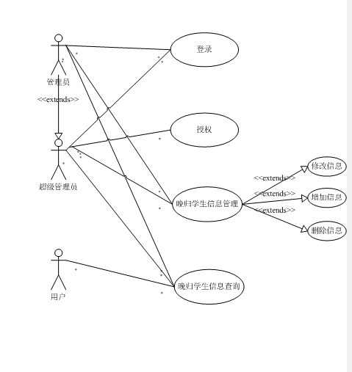

图3-2 宿舍管理用例图

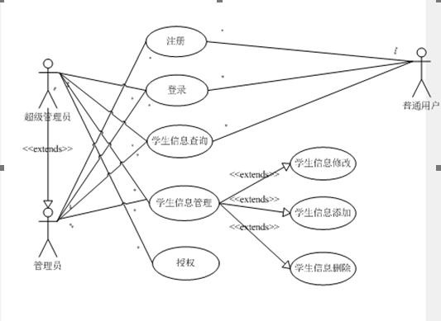

图3-3 学生管理用例图

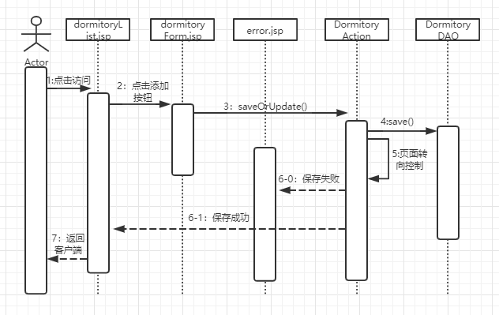

图3-4 添加宿舍时序图

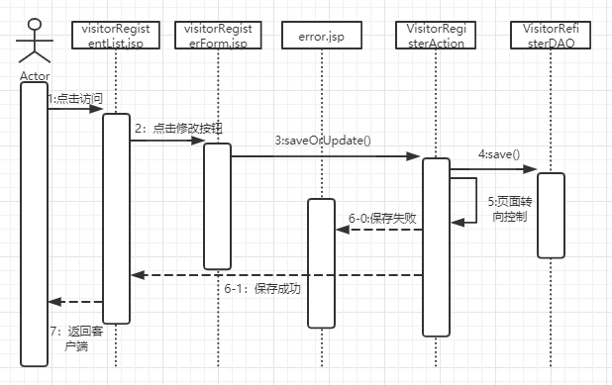

图3-5 添加来访登记时序图

### 3.3数据库设计：

本系统使用免费开源且轻巧的数据库MySQL，它是一个关系型数据库管理系统，由瑞典MySQL AB公司开发，目前属于Oracle公司。MySQL是一种关联数据库管理系统，关联数据库将数据保存在不同的表中，而不是将所有数据放在一个大仓库内，这样就增加了速度并提高了灵活性。MySQL的SQL语言是用于访问数据库的最常用标准化语言。MySQL软件采用了双授权政策（本词条“授权政策”），它分为社区版和商业版，由于其体积小、速度快、总体拥有成本低，尤其是开放源码这一特点，一般中小型网站的开发都选择MySQL作为网站数据库。由于其社区版的性能卓越，搭配PHP和Apache可组成良好的开发环境。

本系统中选用MySql自动集成的命令行工具，也可以使用其他类似工具或图形界面工具。

1. **创建数据库：**

数据库名：management  
 编码方式：UTF8

参考代码：

**CREATE** DATABASE TRAINING **CHARACTER** **SET** UTF8 **COLLATE** UTF8_BIN;

1. **创建数据库表：**

表3-1 宿舍情况表

|  |  |  |  |  |
| --- | --- | --- | --- | --- |
| 字段 | 数据类型 | 约束 | 默认值 | 备注 |
| DORMITORY_ID | **VARCHAR**(20) | **PK** |  | 系统流水号 |
| SERIAL_NUMBER | **VARCHAR**(20) |  |  | 宿舍号码 |
| CAPACITY | **INT** |  |  | 标准容量 |
| NUMBER | **INT** |  |  | 现有人数 |
| ADMIRE | **VARCHAR**(20) |  |  | 管理员 |

表3-2 来访登记表

|  |  |  |  |  |
| --- | --- | --- | --- | --- |
| 字段 | 数据类型 | 约束 | 默认值 | 备注 |
| VISITOR_REGISTER_ID | **VARCHAR**(100) | **PK** |  | 系统流水号 |
| SERIAL_NUMBER | **VARCHAR**(100) |  |  | 宿舍号 |
| VISITOR | **VARCHAR**(20) |  |  | 来访人 |
| VISITOR_MOBILE | **VARCHAR**(100) |  |  | 来访人手机号 |
| VISITOR_DATE | DATETIME |  |  | 来访时间 |

# 第四章 详细设计与实现

### 4.1宿舍管理模块：

该模块在管理员权限下都可以列出全部宿舍信息记录，用以查看宿舍的相关信息。在该模块上提供了全局搜索引擎，可以模糊匹配宿舍名称查询以方便快捷查询和增强功能型查询，使宿舍管理系统更加智能化和人性化。在这里可以时时看到宿舍信息的变化，除了可以查阅宿舍信息功能外，还支持添加、删除、修改宿舍的功能。

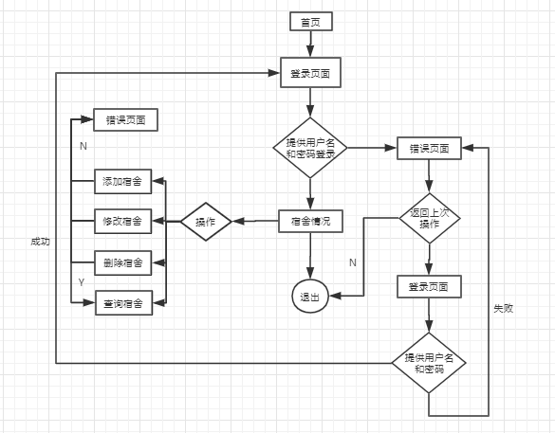

图4-1 系统模块管理流程图

**关键代码：**

**public class VisitorServiceImpl implements VisitorService {  
 *// 注入studentDao* @Autowired  
 private VisitorDao visitorDao;  
  
  
 *//分页查询* @Override  
 public PageInfo<Visitor> findPageInfo(String v_name, Integer v_phone , Integer pageIndex, Integer pageSize) {  
 PageInfo<Visitor> pi = new PageInfo<Visitor>();  
 pi.setPageIndex(pageIndex);  
 pi.setPageSize(pageSize);  
 *//获取总条数* Integer totalCount = visitorDao.totalCount(v_name,v_phone);  
 if (totalCount>0){  
 pi.setTotalCount(totalCount);  
 *//每一页显示学生信息数  
 //currentPage = (pageIndex-1)*pageSize 当前页码数减1*最大条数=开始行数* List<Visitor> visitorList = visitorDao.getVisitorList(v_name,v_phone,  
 (pi.getPageIndex()-1)*pi.getPageSize(),pi.getPageSize());  
 pi.setList(visitorList);  
 }  
 return pi;  
 }  
 @Override  
 public List<Visitor> getAll(){  
 List<Visitor> visitorList = visitorDao.getAll();  
 return visitorList;  
 }  
 *//添加学生信息* @Override  
 public int addVisitor(Visitor visitor) {  
 return visitorDao.addVisitor(visitor);  
 }  
}**

**上诉过程截图**

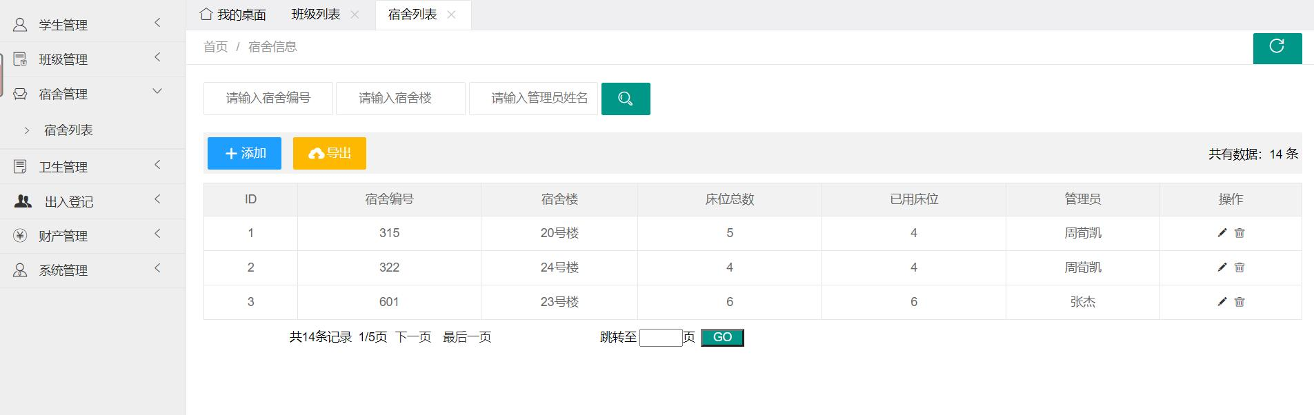

图4-2 宿舍成员信息界面截图

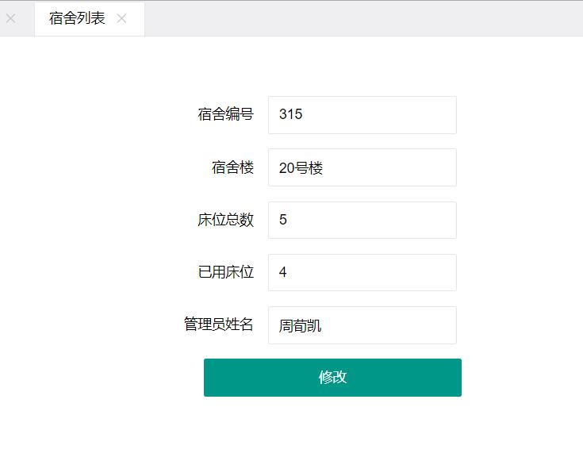

图4-3 修改宿舍管理信息

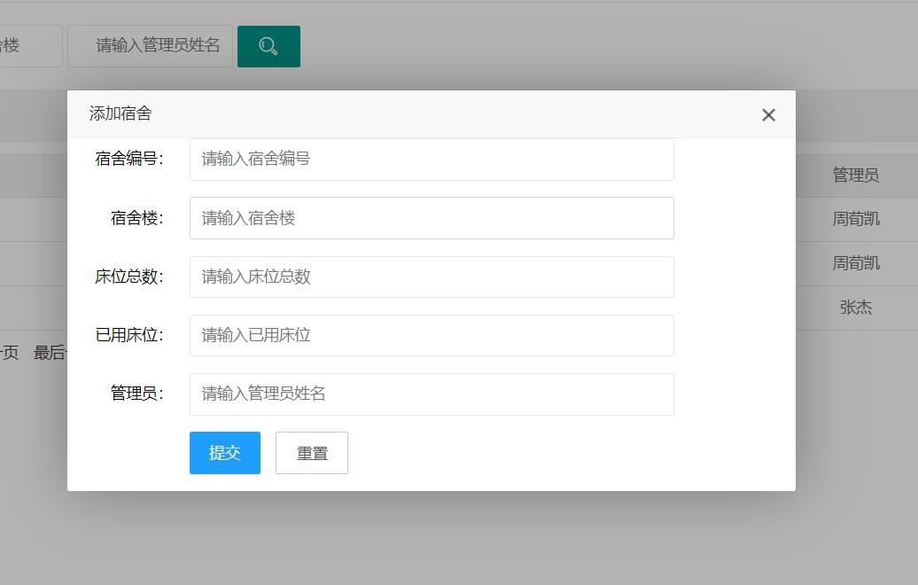

图4-4 添加宿舍管理信息

### 4.1出入登记管理模块：

该模块在管理员权限下都可以列出全部来访信息记录，以及来访时间，用以查看来访相关信息。在该模块上提供了全局搜索引擎，可以模糊匹配来访人名称和被访人查询以方便快捷查询和增强功能型查询,。

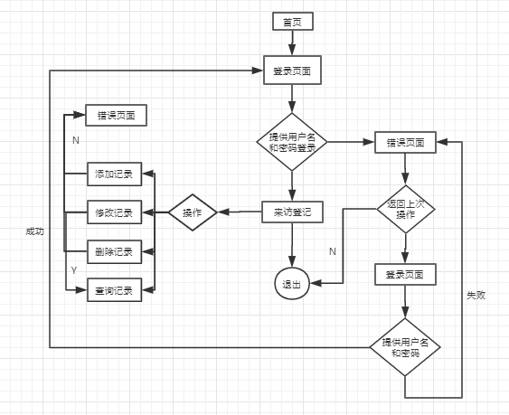

图4-5 来访人员登记管理流程图

关键代码：

**public class** DormitoryServiceImpl **implements** DormitoryService {  
 *// classDao* @Autowired  
 **private** DormitoryDao **dormitoryDao**;  
 *//分页查询* @Override  
 **public** PageInfo<Dormitory> findPageInfo(String a_name, Integer s_dormitoryid, String d_dormbuilding, Integer pageIndex, Integer pageSize) {  
 PageInfo<Dormitory> pi = **new** PageInfo<Dormitory>();  
 pi.setPageIndex(pageIndex);  
 pi.setPageSize(pageSize);  
 *//获取总条数* Integer totalCount = **dormitoryDao**.totalCount(a_name,s_dormitoryid,d_dormbuilding);  
 **if** (totalCount>0){  
 pi.setTotalCount(totalCount);  
 *//每一页显示宿舍信息数  
 //currentPage = (pageIndex-1)*pageSize 当前页码数减1*最大条数=开始行数* List<Dormitory> dormitoryList = **dormitoryDao**.getDormitoryList(a_name,s_dormitoryid,d_dormbuilding,  
 (pi.getPageIndex()-1)*pi.getPageSize(),pi.getPageSize());  
 pi.setList(dormitoryList);  
 }  
 **return** pi;  
 }  
 @Override  
 **public** List<Dormitory> getAll(){  
 List<Dormitory> dormitoryList = **dormitoryDao**.getAll();  
 **return** dormitoryList;  
 }  
 *//添加宿舍信息* @Override  
 **public int** addDormitory(Dormitory dormitory) {  
 **return dormitoryDao**.addDormitory(dormitory);  
 }  
 *//通过id删除宿舍信息* @Override  
 **public int** deleteDormitory(Integer d_id) {  
 **return dormitoryDao**.deleteDormitory(d_id);  
 }  
 *//修改宿舍信息* @Override  
 **public int** updateDormitory(Dormitory dormitory) {  
 **return dormitoryDao**.updateDormitory(dormitory);  
 }  
 @Override  
 **public** Dormitory findDormitoryById (Integer d_id){  
 Dormitory d = **dormitoryDao**.findDormitoryById(d_id);  
 **return** d;  
 }  
 *//查询宿舍人员信息* @Override  
 **public** List<Dormitory> findDormitoryStudent(Dormitory dormitory) {  
 List<Dormitory> d = **dormitoryDao**.findDormitoryStudent(dormitory);  
 **return** d;  
 }  
}

上诉过程主要截图：

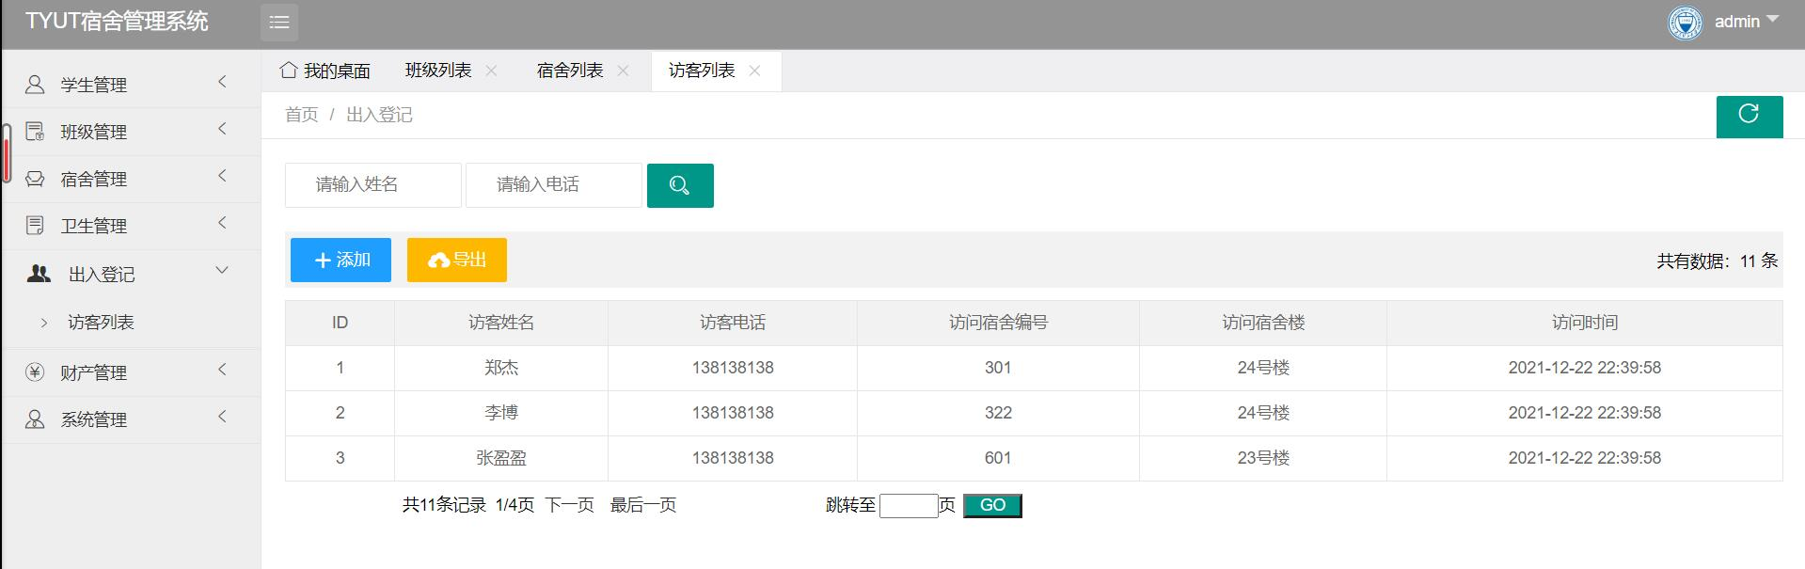

图4-6 来访人员登记管理界面截图

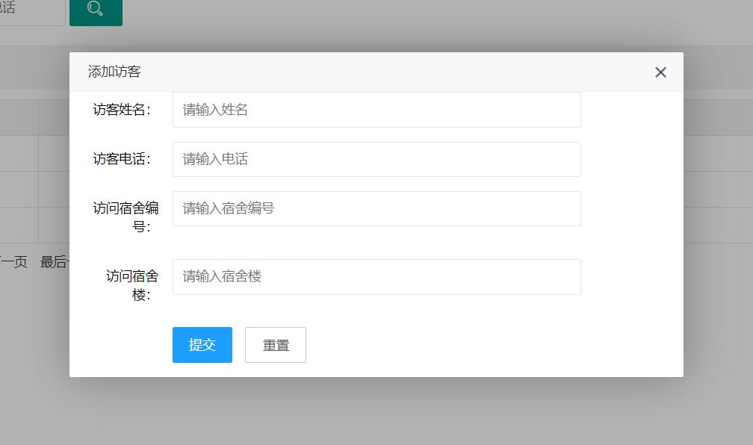

图4-7 添加来访人员登记

# 第五章 系统测试

### 5.1引言

有两种基本方法可以用来标识测试用例，即功能测试（黑盒测试）和结构测试（白盒测试）。本次测试我主要采用了功能测试。功能测试的基本观点是，任何程序都可以看作是将输入定义域取值映射到输出值域的函数。对于每个模块的各个功能，依次操作，如果出现错误就修复之后再测试。对于任何基于数据库操作的都要测试数据库连接是否成功，对于添加和修改数据的操作都要测试合法数据库和非合法数据，对于删除功能测试删除是否成功即可。本系统经过详细测试分析，系统完整且运行正常，暂无错误出现。

* 1. 测试计划**：**

1. **测试说明：**

系统主要功能如下：

1. 寝室分配：根据系别、年级、班级分配寝室。查询寝室状态和入住信息。
2. 出入登记：实现对学生搬出公寓的货物进行登记和对外来人员进行登记等功能。
3. **测试内容：**

按照单元测试、系统测试和集成测试对本系统进行测试。测试该系统的五个模块，及其相关功能和模块之间接口的相互调用，确保系统能平稳运行，没有大的缺陷与故障，很好地完成用户的需求功能。

表5-1 宿舍信息管理功能测试

|  |  |  |
| --- | --- | --- |
| 测试用例 | 测试结果 | |
| 非管理员权限 | 失败 | |
| 管理员或超级管理员权限 | 添加宿舍情况 | 成功 |
| 修改宿舍情况 | 成功 |
| 查询宿舍情况 | 成功 |

测试结果截图：

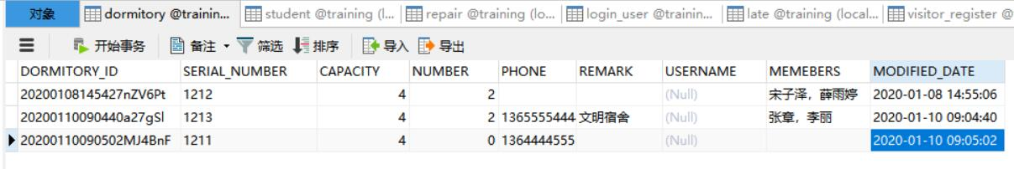

图5-1 宿舍情况管理测试结果截图

表5-2 来访人员登记管理功能测试

|  |  |  |
| --- | --- | --- |
| 测试用例 | 测试结果 | |
| 非管理员权限 | 失败 | |
| 管理员或超级管理员权限 | 添加记录 | 成功 |
| 修改记录 | 成功 |
| 查询记录 | 成功 |

测试结果截图：

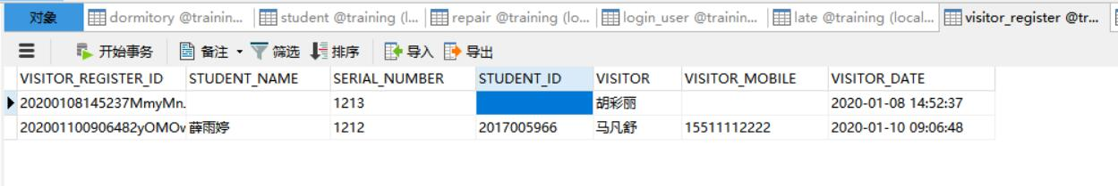

图5-2 来访人员登记管理测试结果截图

# 第六章 个人开发日志

|  |  |  |
| --- | --- | --- |
| **日期** | **实践内容** | **地点** |
| 2022.1.3 | 在第一天，首先，寻找小组成员，根据各方面的情况，组合成为一个小组，在这个问题解决之后，就行入到下一个环节。第二，选课题。对于好多的课题，大家根据各自的实力，或者说是根据自己擅长的一个课题，再加上有挑战性的题目，最终选择了“学生公寓管理系统”。接着，我们进入到了对于工作分配这个重要的环节，1.对于需求分析和总体设计，学生及系统管理模块，由曹锦荣同学负责；2.对于寝室卫生检查模块和财产管理模块由杜枝梅负责；3.对于寝室管理模块和学生出入及访客管理模块由骈宇静管理；4.对于班级管理模块集成以及系统测试由康欣怡来完成。 | 行勉楼B209 |
| 2022.1.4 | 今天大家集体商量系统需要实现的具体功能，每个人都对应着个自己负责的模块，在一个上午的激烈的讨论之后就进行汇总，写出小组需求分析说明书；经过查阅大量资料，我先写出自己模块的需求分析说明书，再和大家一起整理。 | 行勉楼C314 |
| 2022.1.5 | 今天就像是昨天一样，需要完成的是另外一个文档作为后续开发的依据，我先是独立完成了《总体设计说明书》，然后在一个下午的讨论之后就进行汇总以及修改。 | 行勉楼C314 |
| 2022.1.6 | 今天是最后一个文档的编写，在一个软件开发过程中，《需求分析说明书》、《总体设计说明书》是必不可少的，在第一二天完成前俩部分之后，今天对第三个文档《详细设计说明书》进行编写，同样地，我先完成了自己负责的模块，然后进行了讨论及汇总，把对于我们小组所需要的部分保留下来进行后续开发的参考。 | 行勉楼C314 |
| 2022.1.7 | 我负责的是宿舍信息管理和来访人员登记管理，对于这俩部分的设计以及代码编写的环节，我找了一些代码样例进行仿照研究，开始代码的编写任务。 | 行勉楼C314 |
| 2022.1.10 | 在开发系统的过程中，我认为最难的部份在于前后台对接，这部分是我们小组集体讨论的，最开始是util包显示错误，服务器链接不上，结果运行不出来。经过多次调试请教了外班同学解决了此问题。 | 行勉楼C314 |
| 2022.1.11 | 对于学生公寓住宿情况、住宿位置、每个住宿的人数，物品的配置、来访人员登记等等，都需要信息的储存，所以今天首先设计数据库，填充一些数据以备后续的工作进行，在完成这些以后，请教了我们小组的技术骨干编写了连接数据库的代码，进行数据库的连接，弄到很晚，但是都成功了。 | 行勉楼C314 |
| 2020.1.12 | 宿舍信息管理和来访人员登记管理，思路很简单，一个添加信息，即：插入相应的人员进去；第二个模块，查找，主要是数据库的各种连接，所以对于这个代码的编写，不是太复杂，很快，大家就完成了任务。 | 行勉楼实验室C314 |
| 2022.1.13 | 最后一天了，要做的事就是将这段时间的所有任务的情况编入文档，待老师查看，集合了所有的小伙伴们的成果，汇总报告，完成了这学期的课程设计，也非常高兴能和这个一群伙伴一起做事，一起努力完成这么一个系统。 | 行勉楼C314 |

# 第七章 个人心得体会

学生公寓管理系统的开发是一项复杂的系统工程，必须严格的按照系统规划、系统分析、系统设计、系统实施、系统运行与评价的开发步骤来进行。在系统开发之前，必须了解该系统的特点、适用范围以及使用者需要一个什么样的系统，以此作为基础为开发系统准确定位，然后对使用者所需实现的功能进行分析总结，根据使用者的实际要求来给系统设计一个初步方案。系统的开发不仅是要实现对数据处理的及时与正确，而且要考虑系统是否具有控制功能，及时将数据反馈给操作者，以进行监测和协调，保证系统的正常运行；也要考虑是否具有预测功能，运用一定的数学方法利用历史的数据对未来进行预测的工作。

设计实践上的体会在设计的过程中，我掌握了很多JAVA的编程知识，并对这种成熟并广泛应用的技术进行了深入的学习。对于本次的课设，我认为我学到最多的是如何有效的查找文献资料。设计的过程也是一个再学习的过程，在遇到问题的时候我尽量自己想办法解决，这在很大程度上激发了我们的自学能力；在没有办法解决的情况下，认真的向同学老师请教。在本次开发项目的过程中，我主要将本学期学到的知识进行实践，参考他人的样例，研究出符合我们小组预先试想的功能。